КОММУНАЛЬНЫЕ РАБОТЫ
(*) необходим адаптер C890025

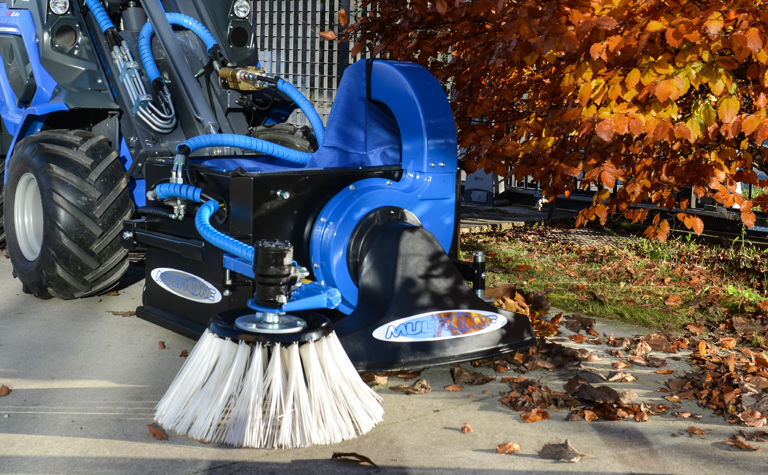
ВАКУУМНЫЙ СБОРЩИК ЛИСТВЫ
http://tiny.cc/leafvacuum
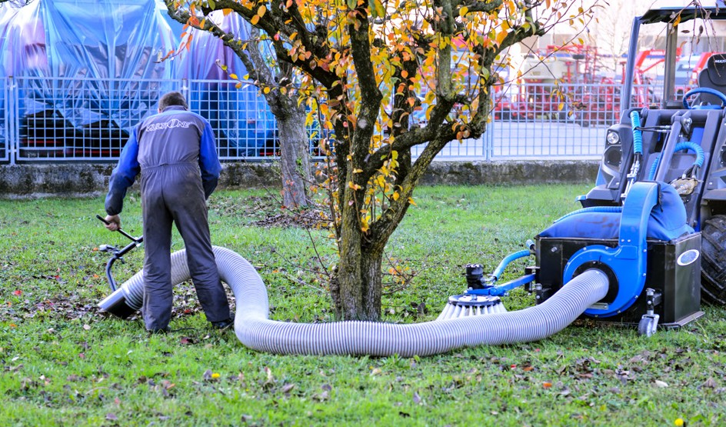
ОСОБЕННОСТИ И ПРЕИМУЩЕСТВА

Мощное вакуумное устройство
- Вращающаяся боковая щетка
- Возможна комплектация ручным шлангом длиной 5 м
- Легкая разгрузка благодаря гидравлическому открыванию крышки с водительского места
Это навесное оборудование использует мощный вакуумный эффект для сбора листьев, обрезков травы и другого рыхлого мусора в парках, на газонах, во дворах и т. д. Правая вращающаяся боковая щетка существенно расширяет зону очистки.
Сборщик листвы оснащен плавающей системой и четырьмя регулируемыми колесами, которые позволяют
ему эффективно работать и на неровных поверхностях. Всасывающая горловина выполнена из пластика, который может поглощать небольшие удары.
Поставляемый допонительно ручной шланг позволяет чистить цветники, заборы и многие другие труднодоступные места.
Вакуумный сборщик листвы оснащен гидравлически открывающейся дверцей в полу бункера для удобного удаления собранного мусора в контейнер, трейлер и т. д. Сборщик требует минимального обслуживания, а его очистка - быстрая и простая.
Примечание: необходимо наличие на машине плавающего клапана стрелы.

Модель | Ø шланга |  |  | Длина шланга |  |  | Ширина |  |  | Объем |  |  | Мощность всасывания |  |  |  | Вес |  |  | Артикул
Сборщик листвы | / |  |  | / |  |  | 100 см |  |  | 300 л |  |  | 50 м3/мин |  |  |  | 155 кг |  |  | C890239
Шланг | 180 мм |  |  | 5 м |  |  | / |  |  | / |  |  | / |  |  |  | / |  |  | C890245
Правая боковая щетка 48 см нейлон |  |  |  |  |  |  |  |  |  |  |  |  |  |  |  |  |  |  |  | включена
Совместимость

Макс. совместимо | Совместимо | Несовместимо

